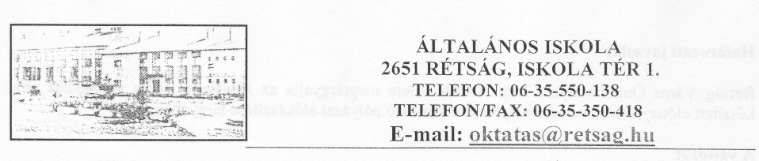

Előterjesztés
A Rétsági Általános Iskola felújítási pályázat elkészítéséhez

Tisztelt Képviselő-testület!

A 2007. évi költségvetés tárgyalása során és a 2007. február 13-ai Pénzügyi és Településfejlesztési Bizottság ülésén elhangzott, hogy a Regionális Program keretében lehetőség lesz 250 millió forint körüli pályázat benyújtására.
Kérem a tisztelt Képviselő-testületet, hogy pályázat előkészítésére (iskolánk nyílászáróinak cseréjére, 16 tantermes iskola kibővítésére, gépészeti rendszer modernizálására, vizesblokk felújítására, stb.), annak terveztetésére árajánlatot kérjen be.
Kérem a tisztelt Képviselő-testületet, hogy szakemberek bevonásával iskolánk felújítását segíteni szíveskedjen!

Rétság, 2007-06-18
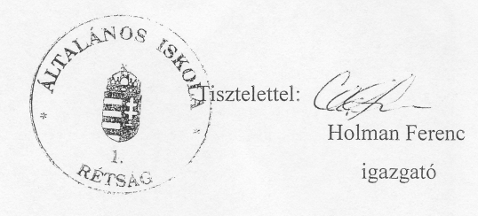

Határozati javaslat
Rétság Város Önkormányzat Képviselő-testülete megtárgyalta az Általános Iskola igazgatója által készített előterjesztést, az iskola épületére kiírandó pályázat előkészítése tárgyában.

A változat
A Képviselő-testiilet támogatja a pályázat előkészítését az alábbi területeken:
- az Általános Iskola nyílászáróinak cseréje
- Általános iskola épületének bővítése, ezen belül 1-3 tanteremmel, tornaterem-bővítéssel, esetleg tanuszoda létesítése,
- gépészeti rendszer korszerűsítése,
- vizesblokk felújítása.
A Képviselő-testület ajánlatokat kér be az engedélyezési tervdokurnentációk elkészítésére. Legalább három tervezőtől.

Határidő: azonnal

Felelős: Huszár Zoltán jegyző

B változat

A Képviselő-testület nem támogatja a pályázat előkészítését.

Határidő: értesítésre július 10.
Felelős: Huszár Zoltán jegyző

